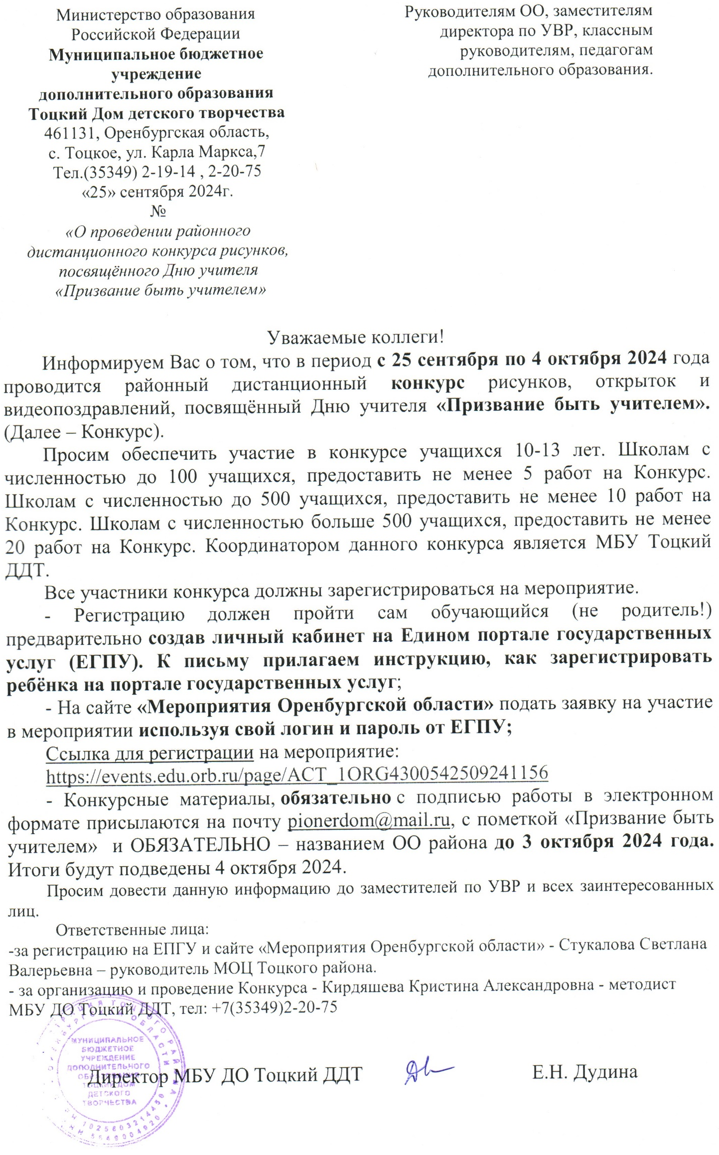
Министерство образования  Российской Федерации  Муниципальное бюджетное  учреждение дополнительного образования  Тоцкий Дом детского творчества  461131, Оренбургская область,  с. Тоцкое, ул. Карла Маркса,7  Тел.(35349) 2-19-14 , 2-20-75  «25» сентября 2024г.  №  «О проведении районного  дистанционного конкурса рисунков, посвящённого Дню учителя  «Призвание быть учителем» | Руководителям ОО, заместителям директора по УВР, классным руководителям, педагогам дополнительного образования.

Уважаемые коллеги!
Информируем Вас о том, что в период с 25 сентября по 4 октября 2024 года проводится районный дистанционный конкурс рисунков, открыток и видеопоздравлений, посвящённый Дню учителя «Призвание быть учителем». (Далее – Конкурс).
Просим обеспечить участие в конкурсе учащихся 10-13 лет. Школам с численностью до 100 учащихся, предоставить не менее 5 работ на Конкурс. Школам с численностью до 500 учащихся, предоставить не менее 10 работ на Конкурс. Школам с численностью больше 500 учащихся, предоставить не менее 20 работ на Конкурс. Координатором данного конкурса является МБУ Тоцкий ДДТ.
Все участники конкурса должны зарегистрироваться на мероприятие.
- Регистрацию должен пройти сам обучающийся (не родитель!) предварительно создав личный кабинет на Едином портале государственных услуг (ЕГПУ). К письму прилагаем инструкцию, как зарегистрировать ребёнка на портале государственных услуг;
- На сайте «Мероприятия Оренбургской области» подать заявку на участие в мероприятии используя свой логин и пароль от ЕГПУ;
Ссылка для регистрации на мероприятие:
https://events.edu.orb.ru/page/ACT_1ORG4300542509241156
- Конкурсные материалы, обязательно с подписью работы в электронном формате присылаются на почту pionerdom@mail.ru, с пометкой «Призвание быть учителем» и ОБЯЗАТЕЛЬНО – названием ОО района до 3 октября 2024 года. Итоги будут подведены 4 октября 2024.
Просим довести данную информацию до заместителей по УВР и всех заинтересованных лиц.
Ответственные лица:
-за регистрацию на ЕПГУ и сайте «Мероприятия Оренбургской области» - Стукалова Светлана Валерьевна – руководитель МОЦ Тоцкого района.
- за организацию и проведение Конкурса - Кирдяшева Кристина Александровна - методист МБУ ДО Тоцкий ДДТ, тел: +7(35349)2-20-75

Директор МБУ ДО Тоцкий ДДТ Е.Н. Дудина

Приложение №1

Положение о районном дистанционном конкурсе рисунков,
открыток и видеопоздравлений посвящённый Дню учителя
«Призвание быть учителем».

1. Общие положения конкурса

1.1. Настоящее положение определяет общий порядок организации и проведения дистанционного конкурса рисунков, открыток и видеопоздравлений посвящённый Дню учителя «Призвание быть учителем». (далее – Конкурс).
1.2. Организатором Конкурса является МБУ ДО Тоцкий ДДТ.

2. Цели и задачи

2.1. Основная цель Конкурса - развитие творческого потенциала обучающихся средствами художественной деятельности и привлечения внимания к профессиональной деятельности учителя.
2.2. Задачи конкурса:
- укрепление связей поколений, создание праздничной атмосферы;
- создание условий для самореализации детей;
- содействие развитию интеллектуально-творческого потенциала личности ребенка;
- воспитание в детях любви к творчеству, красоте, искусству.

3. Участники конкурса

3.1. К участию в Конкурсе приглашаются обучающиеся образовательных организаций Тоцкого района.
Возраст участников – 10 – 13 лет.

4. Номинация Конкурса

1. Номинация: «Открытка своими руками»
На конкурс открыток ко Дню учителя принимаются открытки, сделанных своими руками.
Требования к работам: на конкурс предоставляются фотографии или видео готовых открыток, выполненные в любой технике исполнения (карандаш, гуашь, акварель, пастель, масло, темпера и др.) любого формата. Каждая работа должна сопровождаться информационной запиской, содержащей:
- название работы;
- номинация, техника исполнения;
- имя и фамилия автора (полностью);
- возраст (лет);
- фамилия, имя, отчество (полностью) педагога (куратора);
- наименование творческого объединения;
- наименование образовательного учреждения.
2. Номинация «Портрет любимого учителя»
На конкурс принимаются рисунки - портреты учителей в различных техниках. Требования к работам: на конкурс предоставляются фотографии готовых рисунков, выполненные в любой технике исполнения (карандаш, гуашь, акварель, пастель, масло, темпера и др.) на листе (холсте) любого формата. Каждая работа должна иметь этикетку (с лицевой стороны, в правом нижнем углу, не перекрывая формат рисунка) размером (3х6 см) где указано:
- название работы;
- номинация, техника исполнения;
- имя и фамилия автора (полностью);
- возраст (лет);
- фамилия, имя, отчество (полностью) педагога (куратора);
- наименование творческого объединения;
- наименование образовательного учреждения.
3. Номинация "Видеоподарок"
На Конкурс предоставляется работа в виде видеоролика – поздравление ко Дню учителя.
Формат видеофайла mp4. Длительность видеоролика не более 3 минут.
В начале работы должны быть указаны следующие сведения: образовательная организация, номинация, название работы, Ф.И.О. автора (полностью), класс, Ф.И.О. руководителя (полностью).
5. Авторские права

Ответственность за соблюдение авторских прав творческой работы, участвующей в Конкурсе, несет участник (организация), разместивший данную работу на Конкурс.

6. Сроки и порядок проведения Конкурса
Все участники конкурса должны зарегистрироваться на мероприятие.
- Регистрацию должен пройти сам обучающийся (не родитель!) предварительно создав личный кабинет на Едином портале государственных услуг (ЕГПУ). К положению прилагается инструкция, как зарегистрировать ребёнка на портале государственных услуг;
- На сайте «Мероприятия Оренбургской области» необходимо подать заявку на участие в Конкурсе используя свой логин и пароль от ЕГПУ;
Ссылка для регистрации на Конкурс:
https://events.edu.orb.ru/page/ACT_1ORG4300542509241156
- Конкурсные материалы, обязательно с подписью работы в электронном формате присылаются на почту pionerdom@mail.ru, с пометкой «Призвание быть учителем» и ОБЯЗАТЕЛЬНО – названием ОО района до 3 октября 2024 года. Итоги будут подведены 4 октября 2024.

7. Критерии оценки работ

- Выполнение условий конкурса;
- Эстетичность оформления работы, а также выполнение требований к оформлению;
- Оригинальность выполнения и проявления творчества.

8. Подведение итогов Конкурса и награждение победителей

Участники, занявшие призовые места, будут награждены дипломами.
Лучшие работы будут размещены на официальном сайте МБУ ДО Тоцкий ДДТ и в социальных сетях: Вконтакте (права авторов соблюдаются в соответствии с действующим законодательством).

Ответственные лица:
-за регистрацию на ЕПГУ и сайте «Мероприятия Оренбургской области» - Стукалова Светлана Валерьевна – руководитель МОЦ Тоцкого района - 89969244879
- за организацию и проведение Конкурса - Кирдяшева Кристина Александровна - методист МБУ ДО Тоцкий ДДТ, тел: +7(35349)2-20-75

Приложение 2
